UNIVERSIDAD TECNOLOGICA DE LA ZONA METROPOLITANA DE GUADALAJARA


DATOS DEL ESTUDIANTE
Nombre: | Alejandro Mixteco Tlecuile  José Daniel Vázquez Barragán  Carlos Ivan Machuca Ochoa  Alfonso Yahir Padilla Tapia
Matrícula: | 5124280002  5124280012  5124280009  5122180010
Fecha de elaboración: | 09/09/2026
Nombre de la materia: | Desarrollo web integral
Nombre de la actividad: | Caso de uso
Nombre del profesor: | Ricardo Ortiz Ponce
Programa educativo: | IDGS

Índice
II. Fase I Análisis 2
III. Fase II Planificación 3
IV. Fase III Diseño 4
V. Fase IV Contenido 9

Fase I Análisis
Propósito del sitio web
Ofrecer un sitio web para la marca de ropa, que permita a jóvenes comprar ropa y playeras de diseño propio de forma rápida, segura y sin depender de tiendas físicas o intermediarios, fortaleciendo el posicionamiento de la marca y generando un canal de ingresos recurrente.
Objetivos
- Dar a conocer la marca y sus diseños a un público joven mediante un catálogo digital atractivo.
- Facilitar el proceso de compra (catálogo, carrito, pago) en un solo lugar.
- Construir una base de clientes recurrentes mediante cuentas de usuario, historial de pedidos y comunicación directa (promociones, lanzamientos).
Público objetivo
- Edad: aproximadamente 15–28 años (adolescentes y jóvenes adultos).
- Perfil: estudiantes y jóvenes profesionistas, activos en redes sociales, con interés en moda urbana/casual y tendencias.
- Ubicación: inicialmente local/regional (Zona Metropolitana de Guadalajara), con posibilidad de expandirse a nivel nacional por envíos.

Fase II Planificación
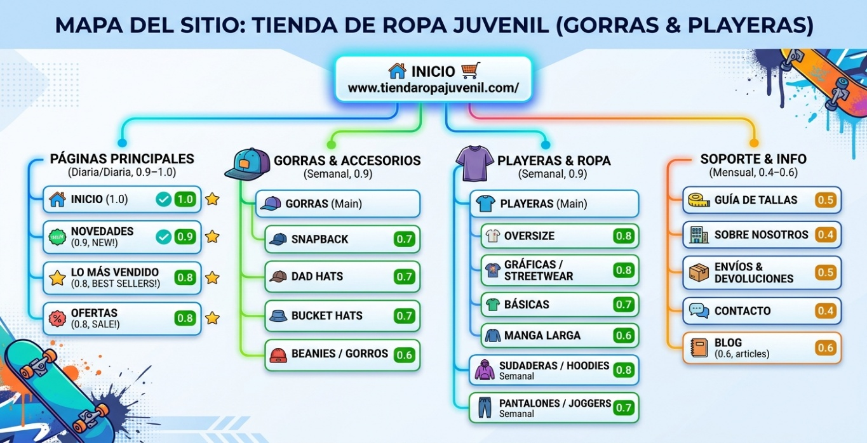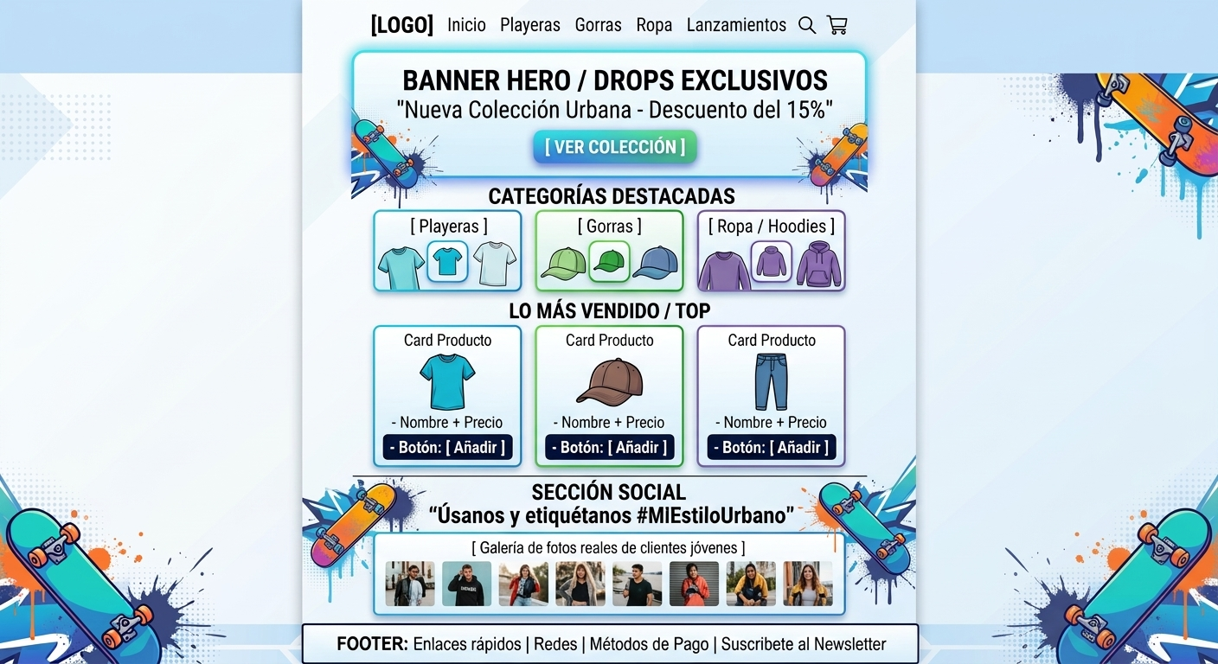

Tecnologías a usar
Para un comercio moderno, rápido y adaptado a móviles (donde los jóvenes compran más):
- Frontend (Interfaz y Diseño):
  - HTML5 & CSS3 / Tailwind CSS: Para una maquetación moderna, fluida, adaptada a celulares y con estética urbana.
  - JavaScript (React.js o Vue.js): Para un carrito de compras dinámico y rápido sin recargar la página.
- Backend / Plataforma de Ecommerce:
  - Node.js + Express con base de datos MongoDB / PostgreSQL para escalabilidad total.
- Pasarelas de Pago:
  - Stripe / PayPal: Para pagos con tarjeta de crédito/débito y transferencias.
  - Mercado Pago / Conekta: Para pagos locales en efectivo (OXXO, etc.) o transferencia SPEI.
- Servicios Complementarios:
  - Cloudinary: Para alojar e impresionar imágenes de alta calidad de la ropa con carga ultra rápida.
  - WhatsApp API: Bot o chat flotante de atención rápida para resolver dudas de tallas o envíos.

Fase III Diseño
Modelos de Sitio (Arquitectura de la Información)
Para estructurar correctamente el contenido, se desarrolló la jerarquía de navegación y la distribución de las categorías de productos basándonos en el mapa del sitio.
Estructura Principal
Páginas Principales (Promocionales): Novedades, Lo más vendido, Ofertas. Estas secciones tienen alta prioridad para incentivar la conversión.
Categorías de Producto:
Gorras & Accesorios: Snapback, Dad Hats, Bucket Hats, Beanies/Gorros.
Playeras & Ropa: Oversize, Gráficas/Streetwear, Básicas, Manga Larga, Sudaderas/Hoodies, Pantalones/Joggers.
Soporte e Información: Guía de Tallas, Sobre Nosotros, Envíos & Devoluciones, Contacto y Blog.
Estilo Visual e Identidad de Marca
El estilo visual fue diseñado para apelar a un público juvenil y urbano, reflejando frescura y dinamismo.
Elemento Visual | Descripción / Aplicación en el Diseño
Paleta de Colores | Fondo principal en tonos claros (blanco/celeste degradado). Acentos en azul cian, verde lima, naranja y morado para diferenciar categorías de productos.
Tipografía | Fuentes Sans-Serif de estilo bold e industrial para los encabezados ("NUEVA COLECCIÓN URBANA"), contrastando con fuentes limpias para detalles.
Iconografía & Tarjetas | Tarjetas de producto con bordes redondeados, sombras suaves y botones prominentes ("+ AÑADIR") que ocupan el ancho completo.

Usabilidad, UI y UX (Mockups de Alta Fidelidad)
La interfaz se centró en optimizar el recorrido del usuario, asegurando que el descubrimiento y selección de productos sea muy intuitivo.
Hero Section & Navegación
Se diseñó un banner destacado anunciando "DROPS EXCLUSIVOS" y descuentos, con llamadas a la acción claras y métricas de confianza. El menú superior mantiene el acceso rápido a todas las categorías.

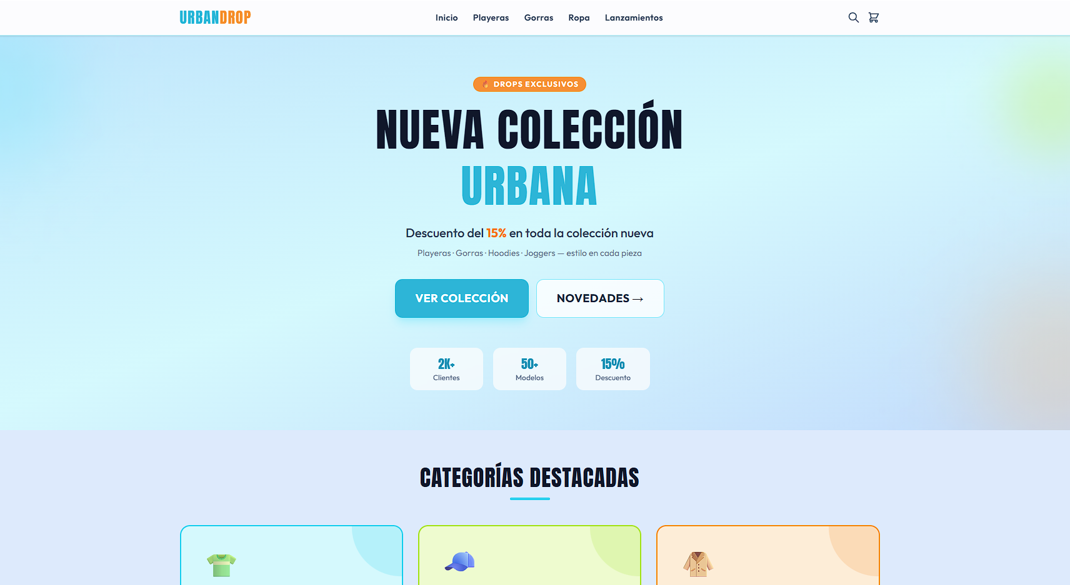
Figura 1: Vista de la sección principal (Hero) y navegación superior.
Categorías y Lo Más Vendido
Se establecieron tarjetas con colores diferenciadores para cada categoría principal, seguidas de una sección de productos destacados ("LO MÁS VENDIDO") con etiquetas visuales de estado (NEW, BEST, SALE, DROP) para facilitar la conversión rápida.

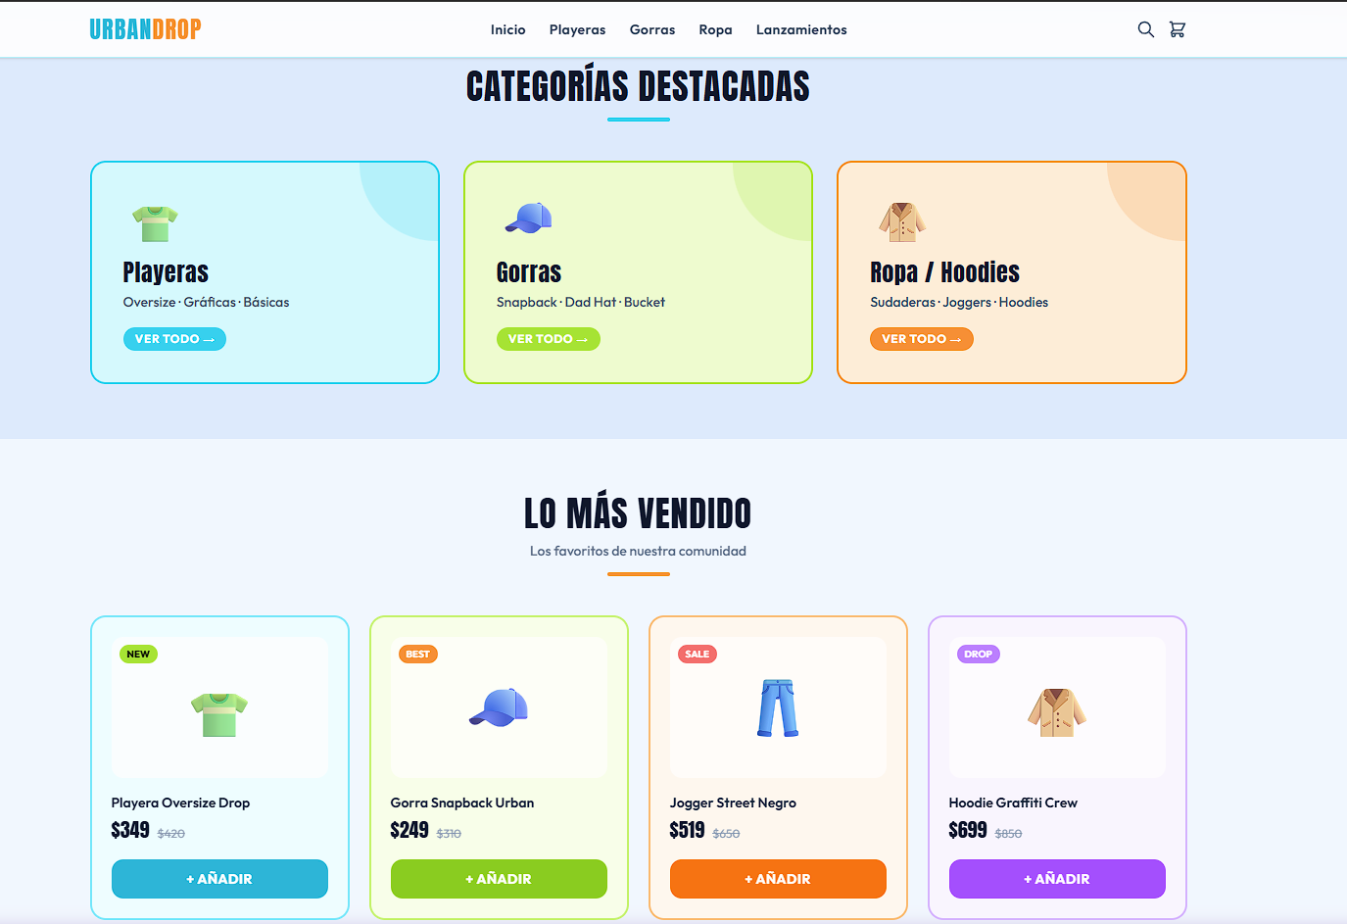
Figura 2: Interfaz de categorías destacadas y catálogo de productos más vendidos.
Prueba Social y Footer
Se incluyó una galería de imágenes ("Úsanos y etiquétanos") para fomentar la comunidad. El pie de página utiliza un esquema de color oscuro para generar contraste e incluye un formulario de suscripción al newsletter (SQUAD) y los enlaces de soporte.
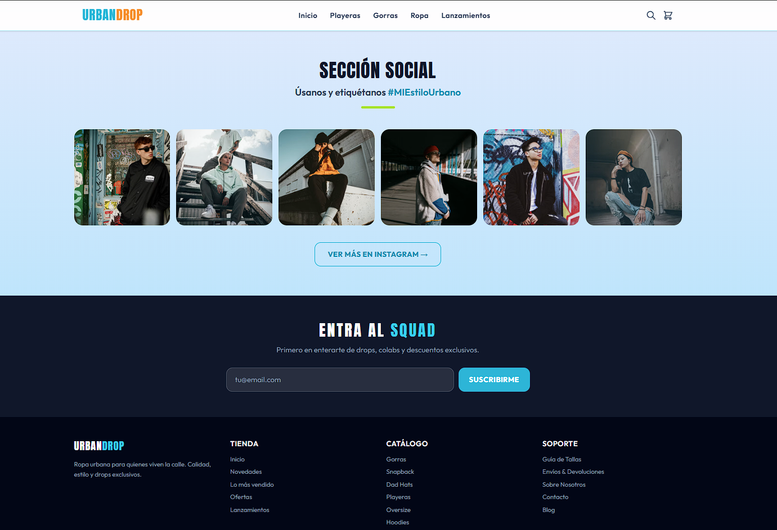

Fase IV Contenido

1. Redacción (Copywriting)
Tono de marca: directo, juvenil, urbano, con humor ligero. Frases cortas, imperativas, en segunda persona ("tú"). Se evita lenguaje corporativo o formal.
Hero / Homepage
- Titular: "DROPS EXCLUSIVOS. EDICIÓN LIMITADA."
- Subtítulo: "Playeras y gorras diseñadas para la calle, no para el clóset."
- CTA botón: "VER COLECCIÓN"
Categorías (copys cortos, 1 línea por categoría)
- Oversize: "Corte relajado, actitud completa."
- Streetwear/Gráficas: "Diseños propios, cero copias."
- Hoodies: "Tu uniforme de todos los días."
- Gorras: "El detalle que cierra el outfit."
Ficha de producto (plantilla)
- Nombre del producto (ej. "Playera Oversize 'Concrete' – Negro")
- Descripción corta (1–2 líneas, enfocada en sensación/estilo, no solo tela)
- Ficha técnica: material, gramaje, tallas disponibles, guía de tallas (link), cuidados
- Etiqueta de estado: NEW / BEST / SALE / DROP
Sobre Nosotros
- Historia breve de la marca, por qué nace, quién diseña, valores (diseño propio, calidad, comunidad). 150–200 palabras.
Envíos y Devoluciones
- Tiempos de entrega (ZMG vs nacional), costos, métodos de pago aceptados, política de cambios/devoluciones en lenguaje simple.
Blog (temas sugeridos)
- "Cómo combinar tu hoodie según el clima de Guadalajara"
- "Detrás del diseño: la colección [nombre]"
- "Guía de tallas: cómo elegir tu fit ideal"

2. Fotos
Estilo visual
- Fondo: liso claro (blanco/gris) para catálogo; fondo urbano (calle, muro con grafiti) para lifestyle/redes.
- Iluminación: natural o softbox, sin sombras duras.
- Modelo: 1 foto de producto plano (flat lay o maniquí) + 1–2 fotos con modelo real en movimiento/pose casual.
Especificaciones técnicas
- Resolución mínima: 2000x2000 px (permite zoom sin pixelarse)
- Formato: JPG optimizado o WebP, subido vía Cloudinary
- Fondo transparente/blanco para imagen principal de ficha de producto
- Mínimo 3 fotos por producto: frente, detalle (textura/estampado), modelo puesto
Contenido para "Úsanos y etiquétanos"
- Fotos de clientes reales (UGC) vía hashtag de marca, subidas con su consentimiento.

3. SEO
Título de páginas (title tags)
- Home: "[Marca] | Ropa Urbana y Streetwear en Guadalajara"
- Categoría: "Playeras Oversize para Hombre y Mujer | [Marca]"
- Producto: "[Nombre del producto] – [Marca] | Envíos a todo México"
Meta descripciones (150–160 caracteres, con CTA)
- Ej: "Playeras de diseño propio, streetwear urbano. Envíos a todo México. Compra segura y rápida. ¡Descubre el nuevo drop!"
Palabras clave objetivo
- "ropa urbana Guadalajara", "playeras streetwear México", "gorras snapback originales", "hoodies oversize", + variantes long-tail ("comprar playera oversize negra México")
Estructura técnica
- URLs amigables: /categoria/playeras-oversize, /producto/concrete-negro
- Alt text descriptivo en todas las imágenes (ej. "playera oversize negra estampado streetwear")
- H1 único por página, jerarquía H2/H3 en descripciones de categoría
- Sitemap.xml y robots.txt configurados
- Velocidad de carga optimizada (imágenes vía Cloudinary, lazy loading)
- Datos estructurados (Schema.org) tipo Product para precio, disponibilidad y reseñas en Google

